**实验五 类与对象**

**【实验目的与要求】**

1、掌握声明类的方法，类和类的成员的概念以及定义对象的方法。

2、初步掌握用类和对象编制基于对象的程序。

3、学习检查和调试基于对象的程序。

**【实验内容】**

1、有以下程序：

#include<iostream>

using namespace std；

class Time // 定义Time类

{

public： // 数据成员为公用的

int hour;

int minute;

int sec ;

};

int main()

{

Time tl; //定义t1为Time类对象

cin>>t1.hour; //输入设定的时间

cin>>t1.minute;

cin>>t1.sec;

cout<<t1.hourl<<”：”<<t1.minute<<”：”<<t1.sec<<endl ;

return 0;

}

改写程序，要求：

(1)将数据成员改为私有的；

(2)将输入和输出的功能改为由成员函数实现；

(3)在类体内定义成员函数。

然后编译和运行程序。请分析什么成员应指定为公用的?什么成员应指定为私有的? 什么函数最好放在类中定义? 什么函数最好在类外定义?

2、分别给出如下的3个文件：

(1)含类定义的头文件student.h，

//student.h (这是头文件，在此文件中进行类的声明)

class Student //类声明

{

public: //公用成员函数原型声明

void display();

private:

int num;

char name[20];

char sex;

};

(2)包含成员函数定义的源文件student.cpp

//student.cpp 在此文件中进行函数的定义

#include <iostream>

#include”student.h” //不要漏写此行，否则编译通不过

void Student::display() //在类外定义display类函数

{

cout<<”num：”<<num<<endl;

cout<<”name：”<<name<<endl;

cout<<”sex：”<<sex<<endl;

}

(3)包含主函数的源文件main.cpp。

为了组成一个完整的源程序，应当有包括主函数的源文件：

//main.cpp 主函数模块

#include <iostream> //将类声明头文件包含进来

#include “student.h”

int main()

{

Student stud; //定义对象

Student stud1(007,”tcg”,’m’);

stud.display(); //执行stud对象的display函数

return 0;

}

请完善该程序，在类中增加一个对数据成员赋初值的成员函数set_value。上机调试并运行。

3、需要求3个长方柱的体积，请编一个基于对象的程序。数据成员包括length(长)、width(宽)、height(高)。要求用成员函数实现以下功能：

(1)由键盘分别输入3个长方柱的长、宽、高；

(2)计算长方柱的体积；

(3)输出3个长方柱的体积。

请编程序，上机调试并运行。

4、建立一个对象数组，内放5个学生的（学号，成绩），设立一个函数max，用指向对象的指针作函数参数，在max函数中找出5个学生的最高成绩者，并输出其学号。

5、设有一描述坐标点的类Point，其私有变量x和y代表一个点的(x,y)坐标值。请编写程序实现以下功能：利用构造函数传递参数，在定义对象时将x、y坐标值初始化为（60,80）；利用公有成员函数void setPoint(int i, int j)将坐标值修改为(60+i,80+j)；利用公有成员函数display()输出修改后的坐标值。主函数中通过定义对象，验证各个函数。

【代码分析】

实验1

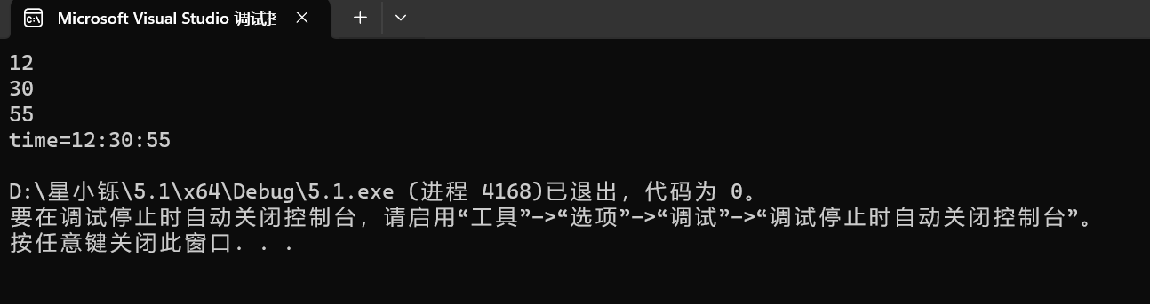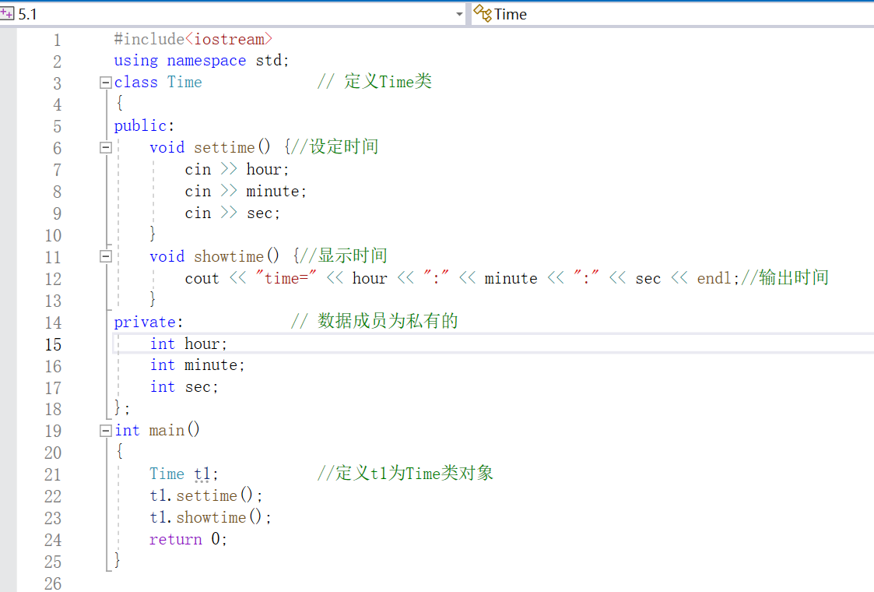将数据成员设为私有，在类体内定义内置函数settime（）和showtime（），分别用来设定,显示时间，代码及运行结果如下：

实验2

在头文件中声明类Student和内成员函数display，set_value;

在student.cpp中定义成员函数display和set_value;

在main函数中创造对象，执行赋初值函数和显示函数。

代码及运行结果如下：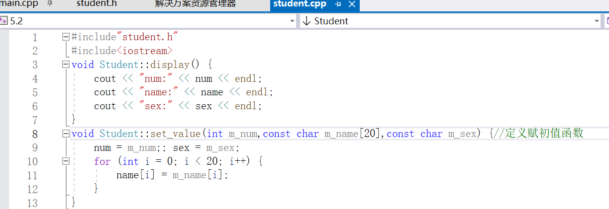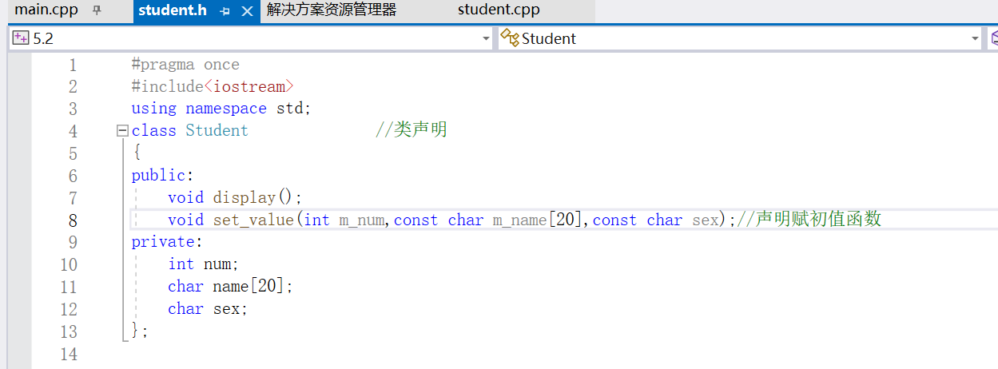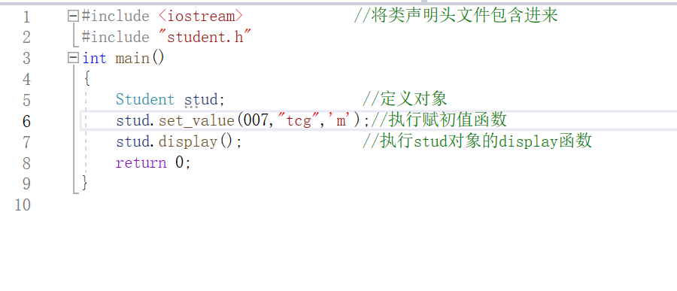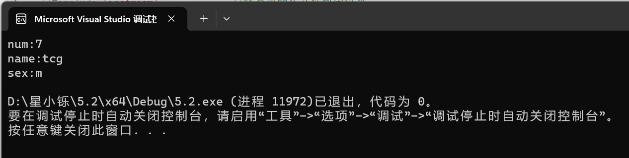

实验3

定义类cuboid，长宽高属性设为私有；

定义成员函数setcuboid，输入长宽高；

定义成员函数showS，计算体积并打印；

主函数中创造三个cuboid类，分别调用setcuboid函数和showS函数；

代码及运行结果如下：

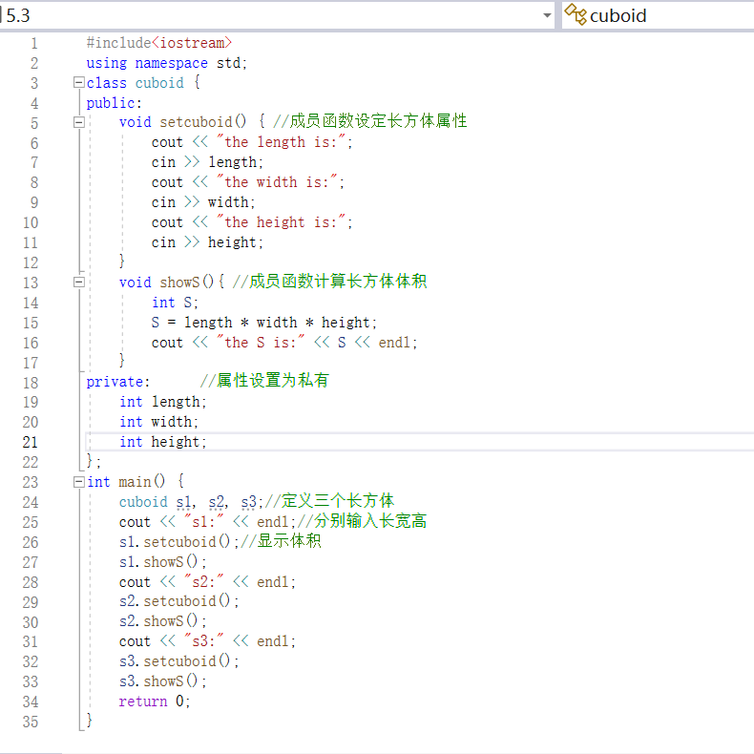

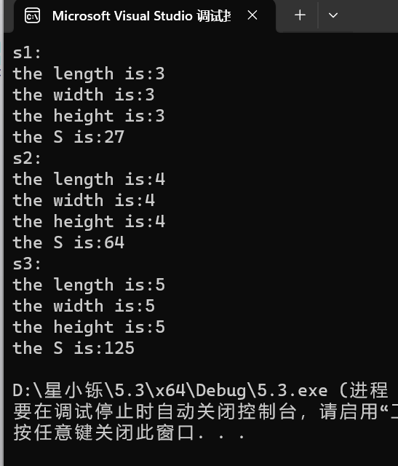

实验4

定义Student类，id和score属性设置为私有；

Setid和setscore函数分别用参数传递来设置id和score；

Showid和showscore函数分别打印对象的id和score；

max（Student*p）用指向对象的指针作函数参数，用冒泡排序找出5个学生的最高成绩者，并排在最后一位；

main函数中用Student*p=new Student[5]在堆区创建对象数组，

分别用setid和setscore赋初值，并用冒泡排序将成绩最高者移动到p【4】，

最后用showid和showscore打印p【4】信息。

最后delete释放。

代码及运行结果如下：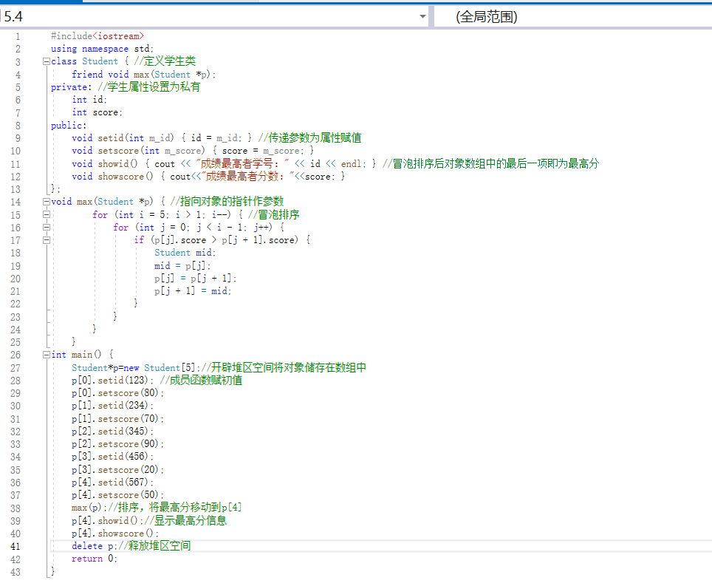

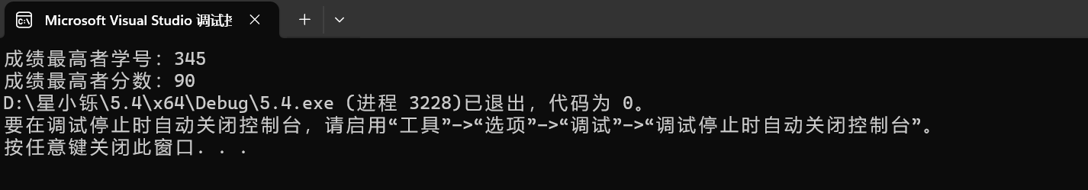

实验5

定义Point类，坐标属性设置为私有；

定义Point函数，通过传递参数初始化属性；

定义setpoint函数，实现坐标移动；

定义display函数，打印移动后的坐标。

代码及运行结果如下：